PONTIFICIA UNIVERSIDAD CATÓLICA DEL PERÚ
FACULTAD DE CIENCIAS E INGENIERÍA

ESTRATEGIAS Y GESTIÓN DE SISTEMAS DE INFORMACIÓN
Práctica 5: Arquitectura conceptual de las soluciones, riesgos y controles de las iniciativas priorizadas

AUTORES:
- SALAS COHAILA, Gabriel Lucio - 20200606
- CHAMORRO CAYETANO, Jorge Josue - 20206234
- SANCHEZ PASTOR, Rodrigo Alonso - 20201230
- SANTILLÁN HUAMÁN, Aarón Ulises - 20200445
- ORIHUELA MONTERO, Johnny Fabricio - 20211000
PROFESOR:
MORALES BARRERA, LUIS ALBERTO

Lima, octubre, 2026

Nota sobre la numeración. Este documento da continuidad al entregable de la Práctica 4 del Grupo 05, que cierra con la sección 10 (Business case), la sección 11 (Referencias bibliográficas), la Tabla 42 y la Figura 6. Por ello, las secciones nuevas se numeran de la 12 a la 14, y las tablas y figuras continúan con la Tabla 43 y la Figura 7. La sección 14 reúne únicamente las referencias que se citan en este documento y se integra con la sección 11 al unir ambos entregables. Los dolores críticos se citan con la codificación DC1 a DC3 de la Tabla 21 del informe parcial, los objetivos estratégicos con la codificación OE1 a OE6 de la Tabla 10, y las tres iniciativas con los nombres y las soluciones de las secciones 8 y 9 (Tablas 33 a 38). Las cifras del business case se retoman de las Tablas 39 a 42 sin modificarlas.
Advertencia sobre la naturaleza del diseño. BBVA Perú no publica la arquitectura interna de sus sistemas ni su matriz de riesgos operacionales. Por ello, la arquitectura de la sección 12 y las valoraciones de la sección 13 son un diseño conceptual del equipo, construido a partir de los sistemas ya documentados en las Tablas 15 a 17 y 30 a 32 del informe parcial, de la normativa citada y del marco de la asignatura. Los componentes que el informe parcial ya documentó se identifican como Existente o Extensión; los demás se describen por su función, sin asociarlos a productos ni proveedores, y se marcan como Nuevo o Por validar con TI de BBVA Perú. Siguiendo el criterio de la sección 10, toda estimación propia del equipo, como los niveles de riesgo y los umbrales de los indicadores, se marca con [C] y queda pendiente de validación con las áreas de la entidad.

12. Arquitectura conceptual de las soluciones
Esta sección eleva a nivel de arquitectura el patrón común de la Figura 5 y las tres soluciones descritas en la sección 9. Presenta una arquitectura de alto nivel que integra los canales digitales, el motor de reglas, la base de conocimiento, los sistemas involucrados, la plataforma de datos, las herramientas de integración, la seguridad y el monitoreo. El criterio rector es el del Capítulo 7 del curso: la arquitectura de aplicaciones debe responder a la estrategia y no a una colección histórica de sistemas, por lo que primero se define el proceso y la autoridad transaccional, y solo después se decide dónde la IA agrega valor (Núñez Melgar, 2026).
Las tres iniciativas no se diseñan como tres aplicaciones aisladas. Comparten una base de orquestación conversacional, un motor de reglas, una base de conocimiento, una capa de integración y una plataforma de datos, y se diferencian por el agente que atiende cada dolor crítico y por los sistemas de registro que cada uno consulta. Esta decisión responde a que la IA debe tratarse como una capacidad transversal y no como otra aplicación aislada (Núñez Melgar, 2026), y evita construir tres veces los mismos controles de seguridad y de cumplimiento.

12.1. Principios de arquitectura
Los siete principios de la Tabla 43 traducen a decisiones de diseño las restricciones que el informe parcial y las secciones 8 y 9 ya establecieron: la supervisión humana exigida por el Reglamento de la Ley N.º 31814, la decisión de procedencia del reclamo a cargo del analista, y los límites regulatorios de la cuenta básica.
Principio | Implicancia en el diseño | Sustento
P1. Un sistema de registro por dato | Cada dato y cada decisión tiene un sistema dueño (Tabla 45). El agente consulta y recomienda; no es fuente de verdad ni sustituye a los sistemas transaccionales. | Pregunta de arquitectura sobre el sistema de registro (Núñez Melgar, 2026).
P2. Reglas duras fuera del modelo | Los plazos, límites, elegibilidad y requisitos regulatorios se ejecutan en un motor de reglas determinista y no dependen de lo que el modelo de lenguaje recuerde o infiera. | Reglas de las Tablas 33 a 35; riesgo de respuestas no fundamentadas (Núñez Melgar, 2026).
P3. IA como capacidad transversal | Una base común de orquestación, reglas, conocimiento y seguridad, sobre la que se montan tres agentes. La plataforma ADA, ya identificada en la Tabla 15, es el candidato natural. | Patrón común de la Figura 5; la IA no debe ser otra aplicación aislada (Núñez Melgar, 2026).
P4. Integración desacoplada y observable | Los agentes acceden a los sistemas mediante APIs y eventos, no mediante interfaces punto a punto, y cada llamada queda registrada. | Integración, identidad, seguridad y observabilidad como pegamento de la arquitectura (Núñez Melgar, 2026).
P5. Supervisión humana por diseño | Cada solución define un punto de control humano: analista de riesgo (DC1), analista de reclamos (DC2) y revisión de Legal y Cumplimiento para el caso de menores (DC3). | Arts. 7 (literal h), 25 y 31.4 del Reglamento de la Ley N.º 31814 (Decreto Supremo N.º 115-2025-PCM, 2025); SBS (2022).
P6. Seguridad y trazabilidad por defecto | El agente tiene identidad propia, permisos de mínimo privilegio y deja registro de cada consulta y recomendación, lo que además instrumenta los KPI de las Tablas 23 a 25. | Reglamento para la Gestión de la Seguridad de la Información y la Ciberseguridad (SBS, 2021); Ley N.º 29733.
P7. Degradación controlada | Si el agente o una integración fallan, el proceso As Is descrito en las Tablas 30 a 32 sigue disponible como contingencia; el agente mejora el proceso, pero no se vuelve un punto único de falla. | Continuidad operativa como reto transversal de la IA en aplicaciones (Núñez Melgar, 2026).
Tabla 43
Principios de arquitectura de las soluciones
Nota. Elaboración propia con base en las secciones 8 y 9, el Capítulo 7 del curso (Núñez Melgar, 2026) y la normativa citada.

12.2. Vista general de la arquitectura
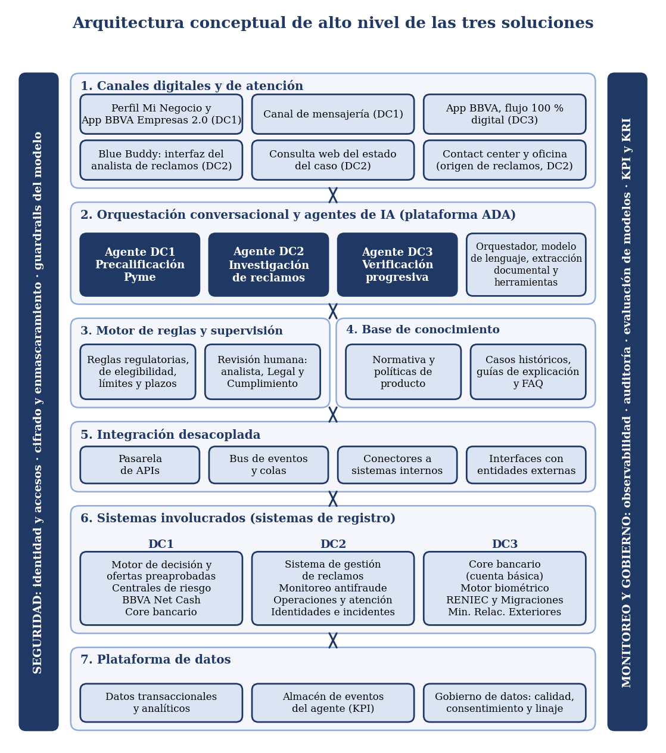
Figura 7
Arquitectura conceptual de alto nivel de las soluciones para DC1, DC2 y DC3 (elaboración propia)
Nota. Las flechas de dos puntas indican consulta y actualización controladas por los permisos del agente. Los sistemas de la capa 6 se detallan en la Tabla 45.
La Figura 7 organiza la arquitectura en siete capas atravesadas por dos funciones transversales, seguridad y monitoreo. Los canales digitales reciben la solicitud del usuario o del analista. La capa de orquestación, apoyada en la plataforma ADA, aloja los tres agentes y los servicios que comparten: un orquestador que gestiona la sesión y el contexto, un modelo de lenguaje, la extracción de información de documentos y una capa de herramientas con permisos acotados. Antes de responder o de invocar un sistema, el agente se apoya en el motor de reglas, que aplica las reglas regulatorias y de elegibilidad y deriva a una persona cuando corresponde, y en la base de conocimiento, que fundamenta las respuestas en contenido aprobado.
La capa de integración, compuesta por una pasarela de APIs, un bus de eventos con colas y conectores, comunica al agente con los sistemas de registro de cada iniciativa y con las entidades externas (centrales de riesgo, RENIEC, Migraciones y el Ministerio de Relaciones Exteriores). La plataforma de datos aporta la transaccionalidad y el historial que el agente consulta y recibe el almacén de eventos del propio agente, que permite medir por primera vez los indicadores sin línea base pública señalados en las Tablas 33 a 35, como la tasa de derivación a canal asistido y el tiempo de ciclo de la ruta asistida.

12.3. Componentes por capa
La Tabla 44 detalla los componentes de cada capa, su función y su estado respecto a lo ya documentado en el informe parcial. La reutilización de la plataforma ADA para DC2 y DC3 es una propuesta de este documento, pues el informe parcial solo la asocia con DC1; su viabilidad figura entre las decisiones pendientes de la sección 12.7.
Capa | Componente | Función en la arquitectura | Estado | Aplica a
Canales | Perfil Mi Negocio (App BBVA) y App BBVA Empresas 2.0 | Punto de entrada conversacional del empresario Pyme (Tabla 33). | Extensión | DC1
 | Canal de mensajería | Canal alternativo definido en el alcance de la sección 5.2. | Nuevo | DC1
 | App BBVA, flujo 100 % digital | Incorpora una rama de verificación progresiva en lugar de un punto de interrupción (Tabla 35). | Extensión | DC3
 | Blue Buddy | Interfaz interna del analista de reclamos; pasa de consulta a investigación con expediente (Tabla 34). | Extensión | DC2
 | Consulta web del caso, contact center y oficina | Origen del reclamo y vista de estado para el cliente (Banco BBVA Perú, s. f.-f). | Existente | DC2
Orquestación y agentes | Plataforma ADA | Infraestructura conversacional base ya identificada en la Tabla 15. | Existente | DC1 (base); DC2 y DC3 por validar
 | Agentes DC1, DC2 y DC3 | Un agente por iniciativa, con instrucciones, herramientas y límites propios (Tablas 36 a 38). | Nuevo | DC1 a DC3
 | Orquestador y gestión de contexto | Controla la sesión, el historial y la invocación de herramientas; aplica el flujo del motor de reglas. | Nuevo | DC1 a DC3
 | Modelo de lenguaje y extracción documental | Interpreta lenguaje natural y fotografías de comprobantes de venta (DC1); redacta el expediente y las explicaciones (DC1, DC2). | Nuevo | DC1 a DC3
 | Capa de herramientas con permisos | Conectores acotados a cada agente: solo lectura por defecto y escritura únicamente de eventos y recomendaciones. | Nuevo | DC1 a DC3
Reglas y supervisión | Motor de reglas de negocio y cumplimiento | Ejecuta el catálogo de la Tabla 47. Es distinto del motor de decisión y ofertas preaprobadas, que sigue siendo un sistema de registro de crédito. | Nuevo | DC1 a DC3
 | Módulo de revisión humana | Colas de revisión, aprobación, corrección e invalidación a cargo del analista de riesgo, el analista de reclamos o Legal y Cumplimiento. | Nuevo | DC1 a DC3
 | Módulo de explicabilidad | Genera los factores clave de la precalificación (art. 25.3) y la justificación de la recomendación del expediente. | Nuevo | DC1, DC2
Base de conocimiento | Repositorio versionado con recuperación de contenido | Normativa, políticas de producto, casos históricos y guías de explicación (Tabla 48); fundamenta las respuestas del agente. | Nuevo | DC1 a DC3
Integración | Pasarela de APIs | Punto único y controlado de acceso del agente a los sistemas internos. | Por validar | DC1 a DC3
 | Bus de eventos y colas | Soporta los flujos asíncronos: expediente de reclamos (DC2) y verificación posterior a la apertura (DC3). | Por validar | DC2, DC3
 | Conectores a sistemas internos y externos | Integración con los sistemas de la Tabla 45, centrales de riesgo y la interfaz con RENIEC, Migraciones y el Ministerio de Relaciones Exteriores (nueva para DC3). | Por validar; Nuevo (DC3) | DC1 a DC3
Plataforma de datos | Datos transaccionales y analíticos | Fuente de transaccionalidad (cuenta corriente, Openpay, QR Empresas) y del historial de casos de reclamos. | Por validar | DC1, DC2
 | Almacén de eventos del agente | Registra conversaciones, recomendaciones y decisiones humanas; base de los KPI y de los indicadores de riesgo. | Nuevo | DC1 a DC3
 | Gobierno de datos | Catálogo, calidad, consentimiento y linaje de los datos que consume el agente. | Por validar | DC1 a DC3
Seguridad | Gestión de identidades y accesos | Identidad propia del agente, roles de mínimo privilegio y autenticación de analistas; se apoya en las herramientas de identidades de la Tabla 16. | Extensión | DC1 a DC3
 | Protección de datos y guardrails del modelo | Cifrado, enmascaramiento, filtros de entrada y salida y detección de instrucciones maliciosas. | Nuevo | DC1 a DC3
Monitoreo y gobierno | Observabilidad, auditoría y evaluación de modelos | Disponibilidad, latencia, trazabilidad inmodificable de acciones, calidad de respuestas, deriva y sesgo. | Nuevo | DC1 a DC3
 | Tablero de KPI y KRI | Consolida los indicadores de éxito (Tablas 23 a 25) y los de riesgo (Tabla 57). | Nuevo | DC1 a DC3
 | Respuesta a incidentes | Gestión de incidentes de seguridad y de privacidad; se apoya en las herramientas de respuesta a incidentes de la Tabla 16. | Extensión | DC1 a DC3
Tabla 44
Componentes de la arquitectura por capa
Nota. Elaboración propia. Existente: documentado en las Tablas 15 a 17 del informe parcial. Extensión: sistema existente al que se agrega una capacidad. Nuevo: componente propuesto. Por validar: capacidad genérica cuya existencia en BBVA Perú no es pública.

12.4. Sistemas de registro e integración por iniciativa
La Tabla 45 asigna a cada dominio de datos su sistema de registro y precisa el rol del agente. En ningún caso el agente es dueño de una decisión: en DC1 no aprueba el crédito, en DC2 no ejecuta el abono ni el rechazo y en DC3 la identidad la acredita la fuente oficial, no el agente.
Dominio de datos | Sistema de registro | Rol del agente | Iniciativa
Transaccionalidad Pyme | Core bancario y plataformas de cuenta corriente, Openpay y QR Empresas; BBVA Net Cash como fuente | Consulta en solo lectura. | DC1
Oferta preaprobada y decisión crediticia | Motor de decisión y ofertas preaprobadas | Consulta y registra el evento de precalificación conversacional; no aprueba. | DC1
Historial de riesgo crediticio | Centrales de riesgo | Consulta dentro de la conversación, previo consentimiento. | DC1
Evaluación crediticia formal | Analista de riesgo | Prepara los insumos; la aprobación final es humana. | DC1
Caso de reclamo y plazo regulatorio | Sistema de gestión de reclamos | Propone el expediente, la recomendación explicable y el indicador de plazo; el analista registra la decisión. | DC2
Trazas de la operación reclamada | Sistemas de operaciones y atención al cliente | Consulta en solo lectura. | DC2
Señales de fraude | Motor de monitoreo transaccional y reglas antifraude | Consulta señales de comportamiento. | DC2
Eventos de identidad y seguridad | Herramientas de identidades, monitoreo y respuesta a incidentes | Consulta como fuente adicional del expediente. | DC2
Identidad oficial del solicitante | RENIEC, Migraciones y Ministerio de Relaciones Exteriores, según el documento | Solicita la verificación de forma asíncrona y registra su estado. | DC3
Autenticación biométrica | Motor de verificación biométrica | Solicita la autenticación; no almacena la plantilla biométrica. | DC3
Estado y límites de la cuenta básica | Core bancario | Solicita la apertura en estado transitorio; los límites los aplica el core según el motor de reglas. | DC3
Autorización del tutor (menores) | Por definir; pendiente de validación legal (Tabla 35) | No habilitado hasta contar con el criterio de Legal y Cumplimiento. | DC3
Tabla 45
Sistemas involucrados, sistema de registro y rol del agente
Nota. Elaboración propia con base en las Tablas 15 a 17, 33 a 35 y 38 del informe parcial y de este documento.
La Tabla 46 describe la secuencia de integración de cada solución. Las tres comparten el patrón de la Figura 5, pero difieren en el modo de integración: DC1 opera en tiempo real dentro de la conversación, DC2 se dispara por eventos cuando se registra un reclamo y DC3 combina una apertura síncrona con una verificación posterior asíncrona.
Iniciativa | Secuencia de integración | Modo | Control humano y evento de KPI
DC1 | 1. El empresario escribe o fotografía sus comprobantes en el canal; el orquestador lo identifica y el motor de reglas verifica la elegibilidad y muestra el aviso de finalidad (art. 25.1).  2. El agente extrae los datos de los documentos y consulta la transaccionalidad (BBVA Net Cash, cuenta corriente, Openpay, QR Empresas).  3. Con el consentimiento del empresario, consulta las centrales de riesgo y el motor de decisión.  4. Entrega la precalificación preliminar con sus factores clave (art. 25.3) y registra el evento. Si el empresario continúa, se abre el trámite formal. | Síncrono, en la conversación | Analista de riesgo valida y decide el crédito (art. 31.4).  KPI: tasa de originación digital Pyme y tiempo de ciclo de la ruta asistida (Tabla 23).
DC2 | 1. Se registra el reclamo en el sistema de gestión de reclamos, desde la App, el contact center o la oficina.  2. El registro genera un evento que activa al agente.  3. El agente consulta trazas de la operación, señales antifraude, eventos de identidad y casos similares, y arma el expediente con una recomendación explicable y el indicador de plazo.  4. El expediente aparece en la cola del analista en Blue Buddy; el estado se refleja en la consulta del caso del cliente. | Asíncrono, por eventos | El analista valida, corrige o invalida y decide la procedencia (SBS, 2022).  KPI: tiempo promedio de absolución y tiempo del expediente con el analista (Tabla 24).
DC3 | 1. El solicitante inicia la apertura en la App BBVA y presenta su documento; el motor de reglas determina el perfil.  2. Se autentica la identidad con el motor biométrico.  3. Para un perfil no estándar, el core abre una cuenta básica con los límites vigentes y el estado pendiente de verificación.  4. La interfaz asíncrona consulta a RENIEC, Migraciones o el Ministerio de Relaciones Exteriores, con reintentos.  5. Al completarse, se actualiza el estado; si falla, se restringe la cuenta y se notifica al solicitante. | Síncrono para la apertura; asíncrono para la verificación | Legal y Cumplimiento validan el flujo de menores antes de activarlo; revisión asistida de rechazos biométricos.  KPI: penetración digital en cuentas y tasa de derivación a canal asistido (Tabla 25).
Tabla 46
Flujos de integración y puntos de control por iniciativa
Nota. Elaboración propia con base en el diseño TO BE de las Tablas 33 a 35.
Las Figuras 8 a 10 modelan la secuencia de la Tabla 46 en notación BPMN 2.0.2, el estándar de modelado de procesos del Object Management Group (OMG, 2014). En cada diagrama, el banco es un participante con un carril por responsable, y el cliente y las entidades externas son participantes separados que intercambian mensajes con el banco. Las etiquetas de las tareas remiten a las reglas de la Tabla 47, y los carriles del analista y de la mesa de verificación corresponden a los puntos de control humano de la Tabla 46.
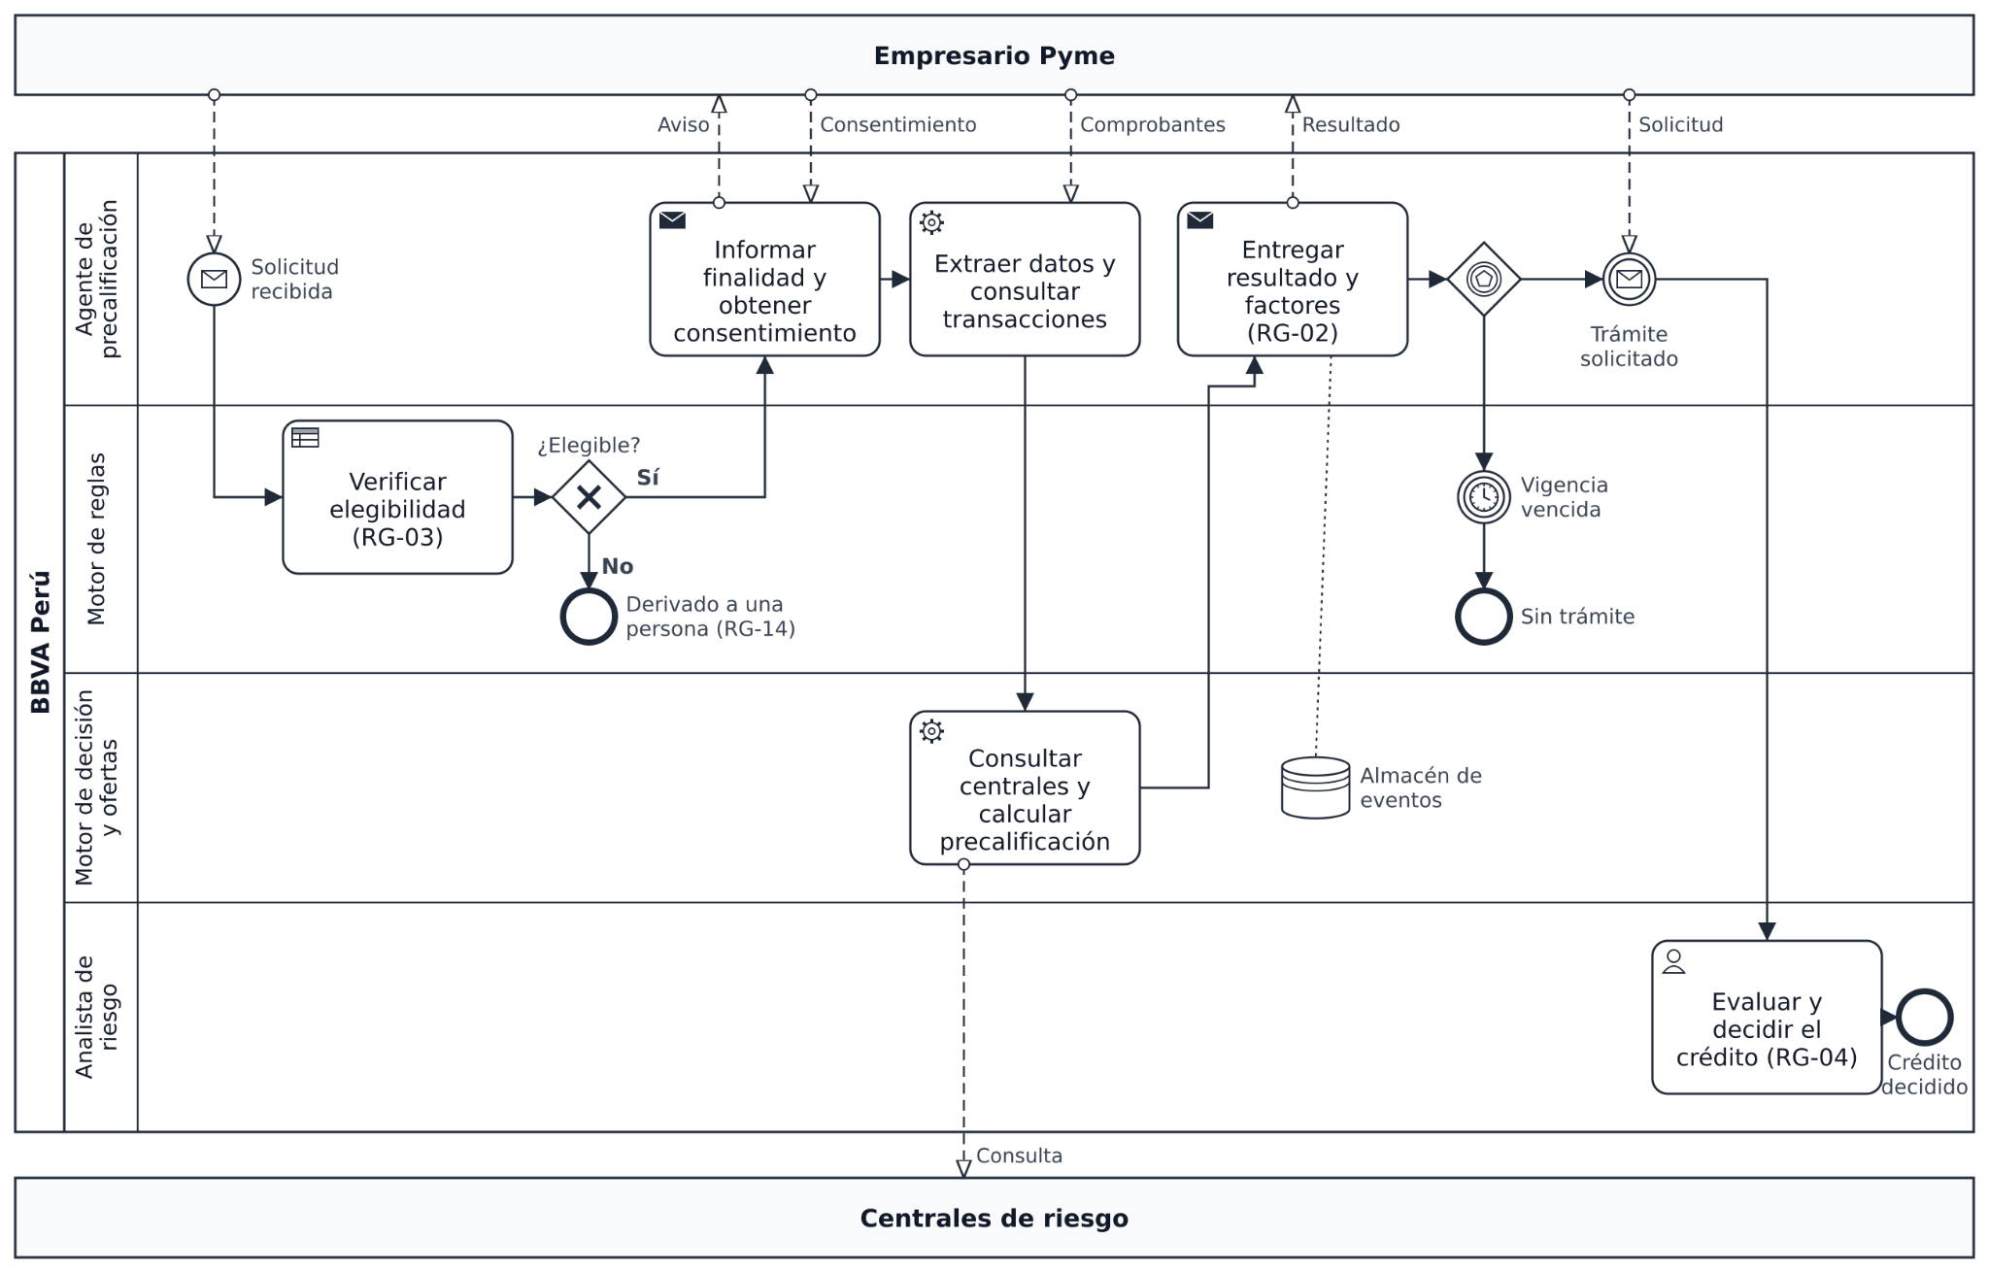
Figura 8
Proceso TO BE de la solución para DC1
Elaboración propia con base en las Tablas 33, 45 y 46. La compuerta basada en eventos espera la solicitud de trámite formal del empresario; si vence la vigencia de la precalificación, el proceso termina sin trámite. El plazo de vigencia es un supuesto del equipo pendiente de validación con Banca Negocios.
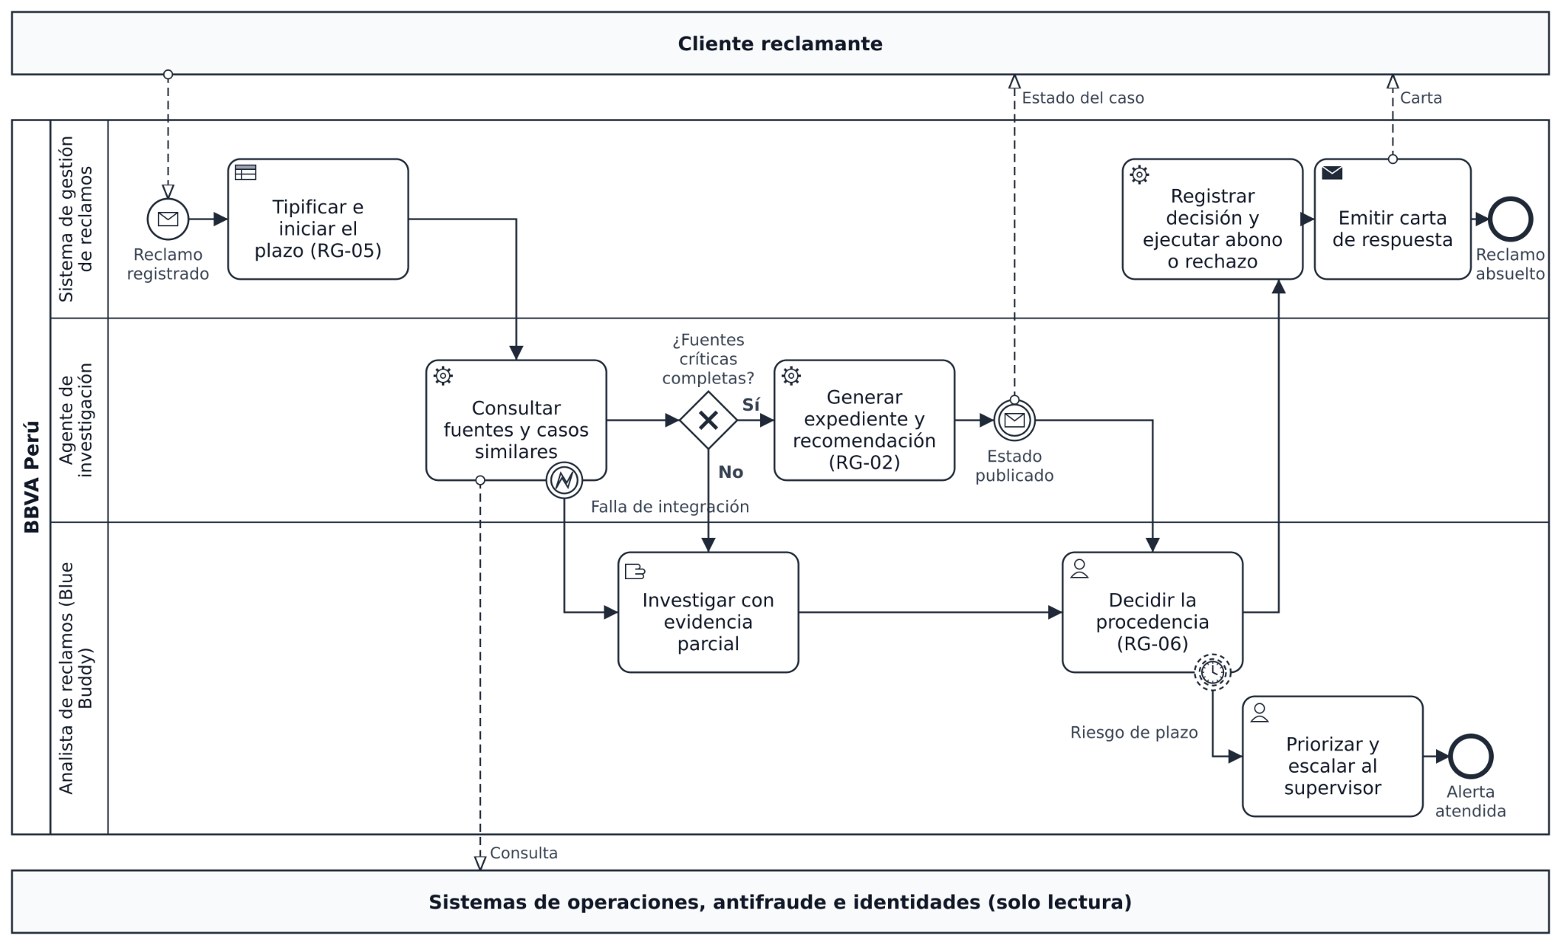
Figura 9
Proceso TO BE de la solución para DC2
Elaboración propia con base en las Tablas 34, 45 y 46. El evento de error adjunto a la consulta deriva el caso a investigación manual cuando falla una integración, y la compuerta de completitud impide emitir una recomendación sin fuentes críticas (riesgos R2.3 y R2.4). El temporizador no interruptor alerta el riesgo de plazo sin detener la decisión del analista.
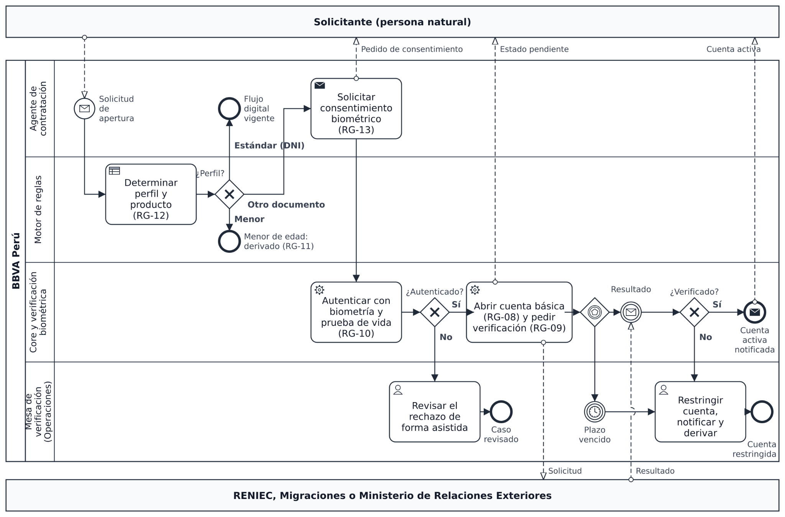
Figura 10
Proceso TO BE de la solución para DC3
Elaboración propia con base en las Tablas 35, 45 y 46. Los solicitantes con DNI continúan en el flujo 100 % digital vigente, y los menores de edad se derivan mientras la regla RG-11 mantenga desactivado su flujo. La compuerta basada en eventos espera el resultado de la entidad externa o el vencimiento del plazo máximo de verificación; si la verificación falla o el plazo vence, la cuenta se restringe y se notifica al solicitante (riesgos R3.4 y R3.5).

12.5. Motor de reglas y base de conocimiento
El motor de reglas concentra las reglas que las secciones 8 y 9 declararon obligatorias y las ejecuta antes de que el agente responda o invoque un sistema. La Tabla 47 las ordena por código. Las reglas bloqueantes impiden continuar si no se cumplen; las de alerta escalan el caso a una persona sin detenerlo. Su ubicación fuera del modelo de lenguaje garantiza que un cambio regulatorio, por ejemplo en los límites de la cuenta básica, se actualice en un solo lugar y no en las instrucciones de cada agente.
Cód. | Regla | Tipo | Fuente | Iniciativa
RG-01 | Informar al empresario, de forma previa y sencilla, la finalidad del sistema y el tipo de decisión que puede tomar. | Bloqueante | Art. 25.1 (Decreto Supremo N.º 115-2025-PCM, 2025) | DC1
RG-02 | No mostrar un resultado sin los factores clave que lo sustentan. | Bloqueante | Art. 25.3 (Decreto Supremo N.º 115-2025-PCM, 2025) | DC1, DC2
RG-03 | Aplicar la elegibilidad vigente: persona natural con negocio, u oferta preaprobada para persona jurídica en App BBVA Empresas. | Bloqueante | Banco BBVA Perú (s. f.-i, s. f.-j, s. f.-l) | DC1
RG-04 | Ninguna aprobación crediticia la emite el agente; requiere al analista de riesgo, que puede detener, corregir o invalidar. | Bloqueante | Art. 31.4 (Decreto Supremo N.º 115-2025-PCM, 2025) | DC1
RG-05 | Calcular el plazo de quince días hábiles, prorrogable, y alertar los casos en riesgo de incumplirlo. | Alerta | SBS (2022), arts. 7.1 y 7.3 | DC2
RG-06 | La procedencia del reclamo la decide una persona; el agente solo recomienda. | Bloqueante | SBS (2022); art. 7, literal h, y art. 31.4 (Decreto Supremo N.º 115-2025-PCM, 2025) | DC2
RG-07 | Medir y registrar sesgos por segmento en las recomendaciones del agente. | Registro | Art. 27.1, literal d (Decreto Supremo N.º 115-2025-PCM, 2025) | DC1, DC2
RG-08 | Aplicar a la cuenta básica los límites de 0.6 UIT por transacción, 1.9 UIT de saldo y 2.8 UIT de transacciones mensuales. | Bloqueante | Resolución SBS N.º 00704-2026 (SBS, 2026) | DC3
RG-09 | Permitir la verificación posterior a la apertura para extranjeros; exigir presencialidad solo si la contratación es presencial. | Habilitante | Resolución SBS N.º 00908-2025 (SBS, 2025b) | DC3
RG-10 | Usar la biometría solo para autenticar la identidad. | Restrictiva | Art. 23.1, literal e (Decreto Supremo N.º 115-2025-PCM, 2025) | DC3
RG-11 | Mantener desactivado el flujo para menores hasta contar con la validación legal; aplicar tratamiento diferenciado de niñas, niños y adolescentes. | Bloqueante | Art. 12 (Decreto Supremo N.º 115-2025-PCM, 2025); Tabla 35 | DC3
RG-12 | Limitar el alcance a la apertura de la Cuenta Digital BBVA en soles. | Bloqueante | Banco BBVA Perú (s. f.-a) | DC3
RG-13 | Obtener consentimiento previo y específico para consultar centrales de riesgo y para tratar datos biométricos. | Bloqueante | Ley N.º 29733 (2011) | DC1, DC3
RG-14 | Derivar a una persona cuando la confianza del agente sea baja, falte una fuente crítica o el usuario lo pida. | Derivación | Diseño propio (principio P5) | DC1 a DC3
Tabla 47
Catálogo de reglas del motor de reglas de negocio y cumplimiento
Nota. Elaboración propia con base en las reglas de las Tablas 33 a 35 y 38 del informe parcial y de este documento.
La base de conocimiento es el repositorio que fundamenta lo que el agente dice. Solo el contenido aprobado, versionado y vigente puede usarse para responder, de modo que la respuesta pueda trazarse hasta su fuente y se reduzca el riesgo de que el modelo invente información. La Tabla 48 detalla su contenido y el responsable propuesto de mantenerlo.
Dominio de contenido | Contenido | Responsable de actualización (propuesto) | Iniciativa
Normativa | Reglamento de la Ley N.º 31814; reglamento de reclamos de la SBS; límites de cuentas básicas; verificación de identidad posterior a la apertura. | Legal y Cumplimiento normativo | DC1 a DC3
Políticas y condiciones de producto | Elegibilidad y condiciones de la Línea de Préstamo Digital, del préstamo digital negocio y de la Cuenta Digital BBVA. | Productos de Banca Negocios y de personas | DC1, DC3
Casos históricos de reclamos | Casos cerrados de operaciones no reconocidas, anonimizados, con su decisión y su sustento. | Jefatura de reclamos y Fraude | DC2
Guías de explicación | Plantillas de factores clave de la precalificación y de justificación de la recomendación del expediente. | Riesgo de crédito y Jefatura de reclamos | DC1, DC2
Procedimientos del analista | Criterios de revisión de trazas y de escalamiento a revisión especializada. | Fraude y Operaciones | DC2
Preguntas frecuentes y guiones | Respuestas sobre requisitos, documentos aceptados y estados del trámite. | Canales digitales | DC1, DC3
Tabla 48
Contenido de la base de conocimiento
Nota. Elaboración propia. Cada contenido debe tener versión, vigencia y aprobación del responsable antes de estar disponible para el agente.

12.6. Seguridad, monitoreo y gobierno
La seguridad y el monitoreo atraviesan todas las capas de la Figura 7. La Tabla 49 reúne los mecanismos y los marcos de referencia. El Reglamento para la Gestión de la Seguridad de la Información y la Ciberseguridad de la SBS exige a las empresas supervisadas un sistema de gestión de seguridad de la información y ciberseguridad que identifique y proteja los activos de información, detecte eventos de seguridad y prevea la respuesta y recuperación ante incidentes (SBS, 2021). Los agentes se incorporan a ese sistema como un activo más. Como referencia técnica específica para los riesgos propios de los sistemas basados en modelos de lenguaje se emplean la guía de OWASP (2025) y el marco de gestión de riesgos de IA del NIST (2023).
Dominio | Mecanismo | Marco de referencia
Identidad y acceso | Identidad propia del agente, roles de mínimo privilegio, autenticación fuerte de analistas y revisión periódica de privilegios. | SBS (2021)
Protección de datos | Minimización y enmascaramiento antes de enviar datos al modelo, cifrado en tránsito y en reposo, retención mínima, consentimiento y finalidad. | Ley N.º 29733 (2011); SBS (2021)
Seguridad del agente | Separación entre instrucciones y datos, filtros de entrada y salida, herramientas de solo lectura por defecto y pruebas adversarias. | OWASP (2025)
Terceros | Evaluación de proveedores, cláusulas contractuales, capa de abstracción del modelo y estrategia de salida. | SBS (2021), servicios contratados a terceros
Trazabilidad y auditoría | Registro inmodificable de cada consulta, recomendación y decisión humana, con su fuente y su versión de reglas. | SBS (2021); art. 31.4 (Decreto Supremo N.º 115-2025-PCM, 2025)
Observabilidad técnica | Medición de disponibilidad, latencia y errores de las integraciones, con alertas. | SBS (2021)
Monitoreo del modelo | Evaluación continua de la calidad de las respuestas, la deriva y el sesgo por segmento. | NIST (2023); art. 27.1, literal d (Decreto Supremo N.º 115-2025-PCM, 2025)
Gestión de incidentes | Procedimiento de respuesta a incidentes de seguridad y de privacidad que incluye al agente. | SBS (2021); Tabla 16
Gobierno de IA | Inventario de sistemas de IA, clasificación de riesgo por iniciativa, comité con Riesgos, Cumplimiento, Seguridad, Legal y las áreas dueñas. | Decreto Supremo N.º 115-2025-PCM (2025); NIST (2023)
Tabla 49
Mecanismos de seguridad, monitoreo y gobierno
Nota. Elaboración propia con base en las fuentes citadas.

12.7. Decisiones de arquitectura pendientes de validación
Como en la ficha de aplicación del Capítulo 7, la arquitectura deja explícitas las decisiones que no se pueden cerrar con información pública. La Tabla 50 las ordena para que el equipo las lleve a las áreas correspondientes de BBVA Perú.
Decisión | Opciones | Criterio de decisión | Responsable propuesto
Reutilización de la plataforma ADA | Base única para las tres iniciativas, o plataformas separadas. | Madurez de ADA (Tabla 15), aislamiento de datos y costo total. | TI y Arquitectura empresarial
Origen del modelo de lenguaje | Servicio de un tercero, o modelo alojado por el banco. | Seguridad de datos, costo de inferencia y estrategia de salida (RT7). | Seguridad y Arquitectura
Alcance del motor de reglas | Ampliar el motor de decisión existente, o un motor propio de reglas de cumplimiento. | Separar las reglas de crédito de las de conducta y cumplimiento. | Riesgos y TI
Almacén de eventos del agente | Dentro de la plataforma de datos actual, o repositorio dedicado. | Retención mínima y trazabilidad para los KPI (R3.6). | Datos y Protección de datos
Autorización del tutor del menor | No habilitar; autorización asíncrona; o formalidad presencial. | Validación legal pendiente (Tabla 35 y R3.3). | Legal y Cumplimiento
Secuencia de construcción | Primero las capas comunes y luego los agentes, o una iniciativa completa a la vez. | Dependencia de las tres soluciones de las capas comunes y decisión del comité de portafolio sobre la Tabla 42. | Comité de portafolio de TI
Tabla 50
Decisiones de arquitectura pendientes de validación
Nota. Elaboración propia.

13. Riesgos y controles
Esta sección identifica los riesgos y controles asociados a cada una de las tres soluciones y a los componentes que comparten. Responde al componente de riesgos y mitigación que el Capítulo 9 del curso incluye en todo business case (Pontificia Universidad Católica del Perú, 2026) y se mantiene coherente con la problemática del informe parcial y con las cifras de la sección 10: el acceso al crédito de las microempresas (DC1), el tiempo de absolución de los reclamos por operaciones no reconocidas (DC2) y la interrupción del flujo digital ante perfiles no contemplados (DC3).

13.1. Metodología de valoración
Cada riesgo se valora por su probabilidad y su impacto en una escala de tres niveles, y el producto de ambos define el nivel del riesgo (Tabla 51). Se valora dos veces: el nivel inherente, sin controles, y el nivel residual, con los controles propuestos funcionando. Las valoraciones son un juicio del equipo [C], fundado en las fuentes citadas y pendiente de validación con las áreas de Riesgos de la entidad. Cada control se clasifica como preventivo (Prev.), si evita que el riesgo ocurra; detectivo (Det.), si lo identifica cuando ocurre, o correctivo (Corr.), si limita su efecto. Los responsables son roles sugeridos, no cargos confirmados de la entidad.
Criterio | 1 (Bajo) | 2 (Medio) | 3 (Alto)
Probabilidad en el horizonte de 18 meses | Improbable; no se prevé que ocurra. | Posible; puede ocurrir en algún momento. | Probable; se espera que ocurra si no hay controles.
Impacto | Afecta la eficiencia interna, sin efecto en el cliente ni en el regulador. | Afecta a clientes, a un KPI o al business case de la iniciativa. | Puede derivar en sanción, pérdida financiera relevante o daño reputacional significativo.
Nivel del riesgo (probabilidad × impacto) | Bajo  (1 a 2) | Medio  (3 a 4) | Alto  (6 a 9)
Tabla 51
Escala de valoración de probabilidad, impacto y nivel de riesgo
Nota. Elaboración propia. Valoración [C]: pendiente de validación con las áreas de Riesgos de BBVA Perú.

13.2. Riesgos y controles transversales
Los ocho riesgos de la Tabla 52 afectan por igual a las tres soluciones porque residen en componentes compartidos: el modelo, la plataforma de orquestación, la seguridad y el business case. Se controlan una sola vez en la capa común y no en cada iniciativa.
Cód. | Riesgo | Inherente | Controles | Responsable sugerido | Residual
RT1 | Fuga o uso indebido de datos personales y sensibles (transaccionales, de centrales de riesgo, biométricos) a través del agente, del modelo o de los registros de conversación.  Categoría: Privacidad. | Alto  (6) | - Prev. Minimización y enmascaramiento de datos antes de enviarlos al modelo; el modelo no reutiliza datos del banco para su entrenamiento.  - Prev. Finalidad y consentimiento conforme a la Ley N.º 29733 y cifrado en tránsito y en reposo.  - Det. Registro de accesos y revisión periódica de los registros de conversación.  - Corr. Plan de respuesta a incidentes con notificación interna inmediata. | Seguridad de la información y protección de datos | Medio  (3)
RT2 | Respuesta no fundamentada del agente (alucinación): inventa condiciones, plazos o normativa y la presenta como cierta al cliente o al analista.  Categoría: Modelo de IA. | Alto  (6) | - Prev. Respuestas ancladas a la base de conocimiento aprobada y a los sistemas de registro, con cita de la fuente.  - Prev. El agente declina responder cuando no hay evidencia y deriva a una persona.  - Prev. Las reglas duras (plazos, límites, elegibilidad) se ejecutan en el motor de reglas, fuera del modelo.  - Det. Evaluación periódica con un conjunto de pruebas y revisión de una muestra de conversaciones. | Analítica e IA, con Producto | Medio  (4)
RT3 | Inyección de instrucciones (prompt injection) o manipulación del agente mediante texto libre o documentos aportados (fotografías, mensajes de reclamo).  Categoría: Seguridad. | Alto  (6) | - Prev. Separación entre instrucciones del sistema y contenido del usuario; el contenido externo se trata siempre como dato.  - Prev. Herramientas del agente de solo lectura, salvo acciones acotadas que requieren aprobación o validación de reglas.  - Prev. Validación de las salidas del agente antes de invocar cualquier sistema.  - Det. Pruebas adversarias previas a producción y después de cada cambio relevante (OWASP, 2025). | Seguridad de la información | Medio  (3)
RT4 | Incumplimiento de las obligaciones del Reglamento de la Ley N.º 31814 (transparencia, explicabilidad, supervisión humana, sesgos) o de cambios regulatorios posteriores.  Categoría: Regulatorio. | Alto  (6) | - Prev. Inventario de sistemas de IA y clasificación de riesgo por iniciativa antes de pasar a producción.  - Prev. Evaluación de cumplimiento con Legal y Cumplimiento (arts. 25.1, 25.3, 27.1 literal d y 31.4).  - Det. Tablero de obligaciones y monitoreo normativo trimestral. | Cumplimiento normativo y Legal | Medio  (3)
RT5 | Indisponibilidad o degradación del agente o de sus integraciones (latencia, caída de un sistema core).  Categoría: Operacional. | Medio  (4) | - Prev. Degradación controlada: si el agente no responde, el proceso As Is sigue disponible como contingencia.  - Prev. Reintentos y colas de mensajes para las operaciones asíncronas.  - Det. Monitoreo de disponibilidad y latencia con alertas.  - Corr. Plan de continuidad con pruebas periódicas. | Operaciones de TI y riesgo operacional | Bajo  (2)
RT6 | Acceso indebido o uso excesivo de privilegios por parte del agente o de usuarios internos (analistas).  Categoría: Seguridad. | Alto  (6) | - Prev. Identidad propia del agente (cuenta de servicio), roles de mínimo privilegio y autenticación fuerte para analistas.  - Det. Trazabilidad de cada acción, sea del agente o de una persona.  - Det. Revisión periódica de accesos y de privilegios del agente. | Seguridad e identidades | Medio  (3)
RT7 | Dependencia de terceros (modelo de lenguaje, nube, proveedores de verificación) y riesgo de concentración.  Categoría: Terceros. | Medio  (4) | - Prev. Evaluación de proveedores y cláusulas de seguridad, continuidad y confidencialidad.  - Prev. Capa de abstracción del modelo que permita sustituirlo, y estrategia de salida del proveedor.  - Det. Seguimiento de acuerdos de nivel de servicio. | Gestión de proveedores y compras de TI | Bajo  (2)
RT8 | Sobreestimación de beneficios o subestimación de costos del business case, incluido el costo de los controles de esta sección.  Categoría: Financiero. | Alto  (6) | - Prev. Validar con las áreas dueñas los supuestos de volumen y de ahorro antes de comprometer la inversión.  - Prev. Incluir en el costo total los controles de la sección 13, que la banda de Abbasi (2026) no desglosa.  - Det. Piloto acotado con KPI y umbrales de continuidad.  - Corr. Decisión del comité de portafolio: aprobar, posponer, replantear o descartar. | Comité de portafolio de TI y Finanzas | Medio  (4)
Tabla 52
Riesgos y controles transversales a las tres soluciones
Nota. Elaboración propia. Niveles [C]: probabilidad × impacto entre paréntesis. Controles: Prev. = preventivo; Det. = detectivo; Corr. = correctivo.

13.3. Riesgos y controles de DC1: agente de precalificación crediticia Pyme
En DC1 el riesgo central es que el agente participe en una evaluación crediticia de personas, que el Reglamento de la Ley N.º 31814 clasifica como de riesgo alto (art. 24.1, literal g; Decreto Supremo N.º 115-2025-PCM, 2025). Por eso la mayoría de los controles de la Tabla 53 refuerzan la explicabilidad, la supervisión humana y la equidad entre segmentos. El último riesgo recoge la sensibilidad del business case de la Tabla 39.
Cód. | Riesgo | Inherente | Controles | Responsable sugerido | Residual
R1.1 | Precalificación errónea o con sesgo contra microempresas con poca transaccionalidad en BBVA Perú (52 % de los clientes Pyme no tiene su transaccionalidad principal en la entidad; Reusche, 2026).  Categoría: Modelo de IA. | Alto  (6) | - Prev. Explicación de los factores clave de cada precalificación (art. 25.3).  - Prev. Supervisión del analista de riesgo, con capacidad de corregir o invalidar (art. 31.4).  - Det. Pruebas de sesgo por segmento (principalidad, tamaño, sector) conforme al art. 27.1, literal d.  - Det. Seguimiento de la tasa de modificación de la precalificación por el analista (Tabla 57). | Riesgo de crédito y riesgo de modelos | Medio  (3)
R1.2 | Lectura errónea o manipulación de la documentación fotográfica (comprobantes de venta) aportada por el empresario.  Categoría: Datos y fraude. | Alto  (6) | - Prev. Umbral de confianza en la extracción y confirmación de los datos por el empresario.  - Prev. Contraste con la transaccionalidad ya registrada (cuenta corriente, Openpay, QR Empresas); la fotografía es evidencia complementaria.  - Det. Señal de inconsistencia derivada al analista de riesgo. | Banca Negocios y riesgo de crédito | Medio  (4)
R1.3 | El empresario interpreta la precalificación como una aprobación del crédito (riesgo de conducta de mercado y reputacional).  Categoría: Conducta y reputación. | Medio  (4) | - Prev. Aviso previo de finalidad y tipo de decisión (art. 25.1) y mensaje estándar de precalificación preliminar no vinculante.  - Det. Registro de la conversación y revisión de los reclamos asociados. | Producto de Banca Negocios | Bajo  (2)
R1.4 | Consulta a centrales de riesgo y uso de datos transaccionales sin base de legitimación o fuera de la finalidad informada.  Categoría: Privacidad. | Alto  (6) | - Prev. Consentimiento informado y específico antes de consultar centrales de riesgo (Ley N.º 29733).  - Prev. Uso de los datos limitado a la precalificación.  - Det. Registro de cada consulta con su finalidad. | Protección de datos y Legal | Bajo  (2)
R1.5 | Inconsistencia entre la precalificación conversacional y la oferta preaprobada tradicional por desalineación con el motor de decisión.  Categoría: Operacional. | Medio  (4) | - Prev. El motor de decisión y ofertas preaprobadas es el sistema de registro; el agente solo consume y registra eventos.  - Det. Conciliación diaria entre eventos del agente y resultados del motor.  - Prev. Pruebas de regresión antes de cada cambio de reglas. | TI de Banca Negocios | Bajo  (2)
R1.6 | El ROI de +236 % depende de un ahorro de USD 1,500 por préstamo (referencia de Estados Unidos) y de 600 solicitudes mensuales, ambos sin validar.  Categoría: Financiero. | Alto  (6) | - Prev. Validar con Banca Negocios el ahorro real por expediente Pyme; el umbral de equilibrio es USD 446 (Tabla 39).  - Det. Piloto con medición del ahorro y de la tasa de originación digital.  - Corr. Continuar solo si el ahorro medido supera el umbral. | Banca Negocios y Finanzas | Medio  (4)
Tabla 53
Riesgos y controles de la iniciativa DC1: agente de precalificación crediticia Pyme
Nota. Elaboración propia con base en las Tablas 33, 36 y 39. Niveles [C].

13.4. Riesgos y controles de DC2: agente de investigación asistida de reclamos
En DC2 el agente prepara el expediente, pero la decisión sobre la procedencia del reclamo sigue siendo humana (SBS, 2022). El riesgo más característico es, por tanto, que la persona deje de ejercer ese juicio y delegue en la recomendación, además del incumplimiento del plazo regulatorio. La Tabla 54 también recoge el riesgo de que la mejora de trazabilidad para el cliente exponga los criterios antifraude.
Cód. | Riesgo | Inherente | Controles | Responsable sugerido | Residual
R2.1 | Recomendación preliminar errónea: abono provisional improcedente o escalamiento innecesario.  Categoría: Modelo de IA y fraude. | Alto  (6) | - Prev. La decisión de procedencia es siempre humana (SBS, 2022).  - Prev. Recomendación con evidencias citadas del expediente.  - Det. Backtesting contra casos cerrados antes de producción y muestreo mensual de calidad. | Fraude y operaciones | Medio  (3)
R2.2 | Sesgo de automatización: el analista acepta la recomendación sin validarla.  Categoría: Humano y modelo. | Alto  (6) | - Prev. El analista registra la verificación mínima del expediente antes de confirmar.  - Det. Seguimiento de la tasa de aceptación sin modificación y auditorías de muestra ciega.  - Prev. Capacitación al analista sobre el alcance y los límites del agente. | Jefatura de reclamos | Medio  (4)
R2.3 | Incumplimiento del plazo de quince días hábiles, prorrogable, por falla en la señalización de casos en riesgo.  Categoría: Regulatorio. | Alto  (6) | - Prev. Indicador de plazo calculado en el sistema de gestión de reclamos, no solo por el agente (SBS, 2022, arts. 7.1 y 7.3).  - Det. Alertas escalonadas al supervisor.  - Corr. Contingencia manual y revisión de las prórrogas. | Jefatura de reclamos y cumplimiento normativo | Medio  (3)
R2.4 | Expediente incompleto por falla o ausencia de datos en alguno de los sistemas de fraude, operaciones o atención.  Categoría: Datos y operacional. | Medio  (4) | - Prev. Indicador de completitud; sin fuente crítica no se emite recomendación.  - Prev. Estado de evidencia parcial visible para el analista.  - Det. Reintentos y conciliación entre sistemas. | Operaciones de TI | Bajo  (2)
R2.5 | La trazabilidad que se extiende al cliente revela criterios de detección antifraude.  Categoría: Seguridad y fraude. | Medio  (4) | - Prev. Vistas separadas: el cliente ve estado y plazos; el analista ve señales y reglas.  - Prev. Catálogo de campos publicables aprobado por Fraude.  - Det. Revisión del lenguaje de las comunicaciones al cliente. | Fraude y producto | Bajo  (2)
R2.6 | El ROI de −76 % y el equilibrio en el mes 55 dependen de supuestos propios (23 minutos por caso, S/ 45 por hora) y excluyen el valor de reducir la exposición sancionatoria.  Categoría: Financiero. | Alto  (6) | - Det. Medir el tiempo real de analista durante el piloto.  - Prev. Valorizar la exposición sancionatoria con datos internos (el sistema financiero concentra el 90 % de las sanciones de Indecopi; Andina, 2025).  - Corr. Definir el alcance según los resultados del piloto. | Jefatura de reclamos y Finanzas | Medio  (4)
Tabla 54
Riesgos y controles de la iniciativa DC2: agente de investigación asistida de reclamos
Nota. Elaboración propia con base en las Tablas 34, 37 y 40. Niveles [C].

13.5. Riesgos y controles de DC3: agente de verificación progresiva
En DC3 el riesgo cambia de naturaleza: la solución abre una ventana en la que existe una cuenta con identidad aún no verificada del todo. Los controles de la Tabla 55 combinan la autenticación biométrica, los límites de la cuenta básica y el monitoreo reforzado para acotar esa ventana. El flujo para menores de edad permanece desactivado hasta que Legal y Cumplimiento validen el alcance de la autorización del tutor, punto que la Tabla 35 dejó abierto.
Cód. | Riesgo | Inherente | Controles | Responsable sugerido | Residual
R3.1 | Suplantación de identidad o apertura fraudulenta (cuentas de paso) aprovechando la ventana de verificación pendiente.  Categoría: Fraude. | Alto  (6) | - Prev. Autenticación biométrica y límites de cuenta básica parametrizados: 0.6 UIT por transacción, 1.9 UIT de saldo y 2.8 UIT mensuales (SBS, 2026).  - Det. Monitoreo transaccional reforzado a cuentas en estado pendiente.  - Corr. Bloqueo automático ante falla de la verificación. | Prevención de fraude y cumplimiento (LA/FT) | Medio  (3)
R3.2 | Falsos rechazos o falsas aceptaciones biométricas con sesgo por segmento (extranjeros, menores).  Categoría: Modelo de IA. | Alto  (6) | - Prev. Umbrales calibrados y ruta de revisión asistida para los rechazos.  - Det. Medición de tasas de falsa aceptación y falso rechazo por segmento.  - Det. Pruebas previas con datos representativos de cada segmento. | Seguridad y riesgo de modelos | Medio  (3)
R3.3 | La autorización asíncrona del tutor de un menor no tiene validez legal o es insuficiente (punto pendiente en la Tabla 35).  Categoría: Legal. | Alto  (9) | - Prev. El flujo para menores permanece desactivado hasta contar con la validación de Legal y Cumplimiento.  - Prev. Criterio legal documentado antes de activarlo. | Legal y cumplimiento | Medio  (3)
R3.4 | Falla o demora de las consultas a RENIEC, Migraciones o el Ministerio de Relaciones Exteriores.  Categoría: Terceros y operacional. | Alto  (6) | - Prev. Cola de reintentos y estado pendiente de verificación visible para el solicitante.  - Prev. Plazo máximo de pendiente con comunicación al solicitante.  - Det. Monitoreo de disponibilidad de las interfaces.  - Corr. Derivación a oficina como contingencia. | Operaciones y canales digitales | Medio  (4)
R3.5 | Cuentas básicas que permanecen indefinidamente en estado transitorio (riesgo operacional y de LA/FT).  Categoría: Operacional y cumplimiento. | Medio  (4) | - Prev. Caducidad automática (restricción o cierre) según el plazo que defina Cumplimiento.  - Det. Reporte periódico de antigüedad de cuentas pendientes y revisión por el oficial de cumplimiento. | Cumplimiento (LA/FT) | Bajo  (2)
R3.6 | Tratamiento inadecuado de datos biométricos y de datos de menores de edad, que la normativa trata como sensibles o de protección reforzada.  Categoría: Privacidad. | Alto  (6) | - Prev. Consentimiento específico para datos biométricos (Ley N.º 29733).  - Prev. Retención mínima, cifrado y acceso restringido.  - Prev. Tratamiento diferenciado para menores validado por Legal (art. 12 del Reglamento de la Ley N.º 31814).  - Det. Trazabilidad de accesos. | Protección de datos | Medio  (3)
R3.7 | Cambio o incumplimiento de los límites y reglas regulatorias de la cuenta básica (Res. SBS N.º 00704-2026 y 00908-2025).  Categoría: Regulatorio. | Alto  (6) | - Prev. Límites parametrizados en el motor de reglas y aplicados por el core bancario.  - Det. Monitoreo normativo trimestral con Legal. | Cumplimiento normativo | Bajo  (2)
R3.8 | El ROI de −94 % solo considera el ahorro por sustitución de canal y excluye la captación de clientes que hoy abandonan el trámite.  Categoría: Financiero. | Medio  (4) | - Det. El agente registra abandono y derivaciones para medir la captación.  - Prev. Definir con Finanzas un método para valorizar al cliente nuevo.  - Corr. Evaluación por fases según la evidencia del piloto. | Operaciones y Finanzas | Medio  (4)
Tabla 55
Riesgos y controles de la iniciativa DC3: agente de verificación progresiva en la contratación digital
Nota. Elaboración propia con base en las Tablas 35, 38 y 41. Niveles [C].

13.6. Síntesis y mapa de riesgos
Se identificaron 28 riesgos: ocho transversales y veinte propios de las iniciativas. La Tabla 56 y la Figura 11 muestran su distribución antes y después de los controles. Sin controles, 20 de los 28 riesgos tienen nivel alto; con los controles propuestos ninguno queda en nivel alto y la mayoría pasa a nivel medio o bajo.
Alcance | Riesgos | Inherente (Alto / Medio / Bajo) | Residual (Alto / Medio / Bajo) | Riesgos residuales de mayor prioridad
Transversales | 8 | 6 / 2 / 0 | 0 / 6 / 2 | RT2 (respuestas no fundamentadas) y RT8 (sobreestimación del business case).
DC1 | 6 | 4 / 2 / 0 | 0 / 3 / 3 | R1.2 (lectura de documentación fotográfica) y R1.6 (ahorro y volumen no validados).
DC2 | 6 | 4 / 2 / 0 | 0 / 4 / 2 | R2.2 (sesgo de automatización) y R2.6 (beneficio insuficiente frente al costo).
DC3 | 8 | 6 / 2 / 0 | 0 / 6 / 2 | R3.4 (dependencia de entidades externas) y R3.8 (beneficio cuantificado insuficiente).
Total | 28 | 20 / 8 / 0 | 0 / 19 / 9 | Ningún riesgo residual en nivel alto.
Tabla 56
Síntesis de riesgos inherentes y residuales por alcance
Nota. Elaboración propia con base en las Tablas 52 a 55. Valoración [C].
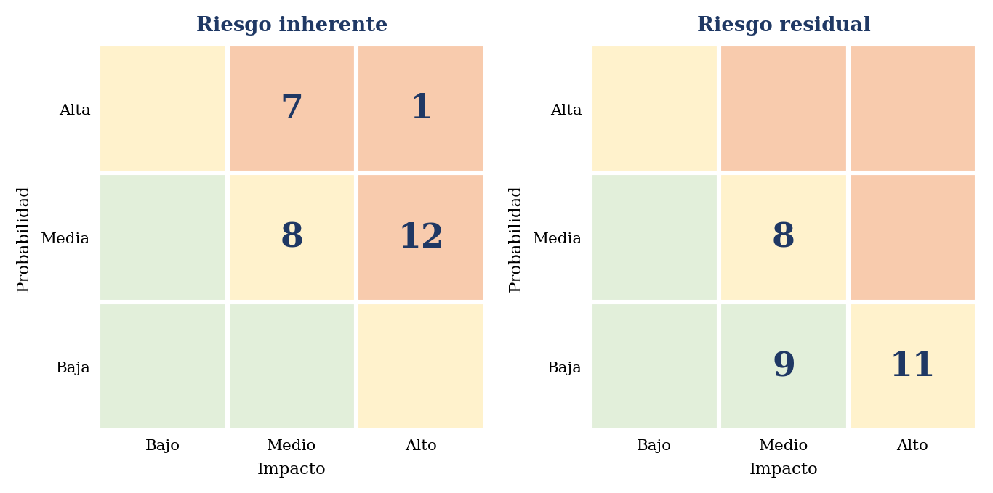
Figura 11
Mapas de calor de los riesgos inherentes y residuales (número de riesgos por celda; elaboración propia con base en la Tabla 56)
La lectura de la Tabla 56 coincide con la advertencia metodológica de la sección 10. Los controles reducen de forma clara los riesgos regulatorios, de seguridad y de privacidad, pero los riesgos que permanecen más altos son los financieros (RT8, R1.6, R2.6 y R3.8) y los de desempeño humano (R2.2). Los controles no los eliminan porque dependen de datos que la entidad aún no publica y que el piloto debe producir. En particular, los resultados negativos de DC2 (ROI de −76 %) y DC3 (ROI de −94 %) de la Tabla 42 no se mitigan con controles técnicos: se resuelven midiendo los beneficios hoy no cuantificados, como la reducción de la exposición sancionatoria en DC2 y la captación de clientes en DC3. Además, el costo de los controles de esta sección no está desglosado en la banda de Abbasi (2026) que sustenta los costos de la sección 10, por lo que los costos de las Tablas 39 a 41 podrían estar subestimados.

13.7. Indicadores clave de riesgo y gobierno
Para que los controles se mantengan efectivos, la Tabla 57 propone doce indicadores clave de riesgo (KRI) que se alimentan del almacén de eventos del agente y se consolidan en el tablero de la Figura 7. Complementan los indicadores de éxito de las Tablas 23 a 25. Los umbrales son una propuesta inicial [C] que debe calibrarse con la línea base que produzca el piloto.
Cód. | Indicador | Riesgos que vigila | Umbral de alerta inicial [C] | Frecuencia
KRI-1 | Tasa de modificación de la precalificación por el analista de riesgo. | R1.1, R1.2 | Más de 30 % (posible mal desempeño del modelo) o menos de 5 % (posible sesgo de automatización). | Mensual
KRI-2 | Diferencia en la tasa de precalificación favorable entre clientes con alta y baja principalidad transaccional. | R1.1 | Más de 15 puntos porcentuales sin explicación documentada. | Mensual
KRI-3 | Ahorro medido por expediente Pyme frente al umbral de USD 446 de la Tabla 39. | R1.6, RT8 | Valor medido por debajo del umbral. | Trimestral
KRI-4 | Casos de reclamo sin recomendación validada al décimo día hábil. | R2.3 | Cualquier caso, dado el plazo regulatorio de quince días hábiles. | Diaria
KRI-5 | Tasa de aceptación sin modificación de la recomendación, por analista. | R2.2 | Más de 95 % sostenido durante un mes. | Mensual
KRI-6 | Discrepancia entre la recomendación del agente y la decisión final en casos cerrados. | R2.1 | Más de 15 % de los casos revisados. | Mensual
KRI-7 | Cuentas básicas pendientes de verificación con antigüedad mayor al plazo definido por Cumplimiento. | R3.4, R3.5 | Más de 5 % del stock de cuentas pendientes. | Semanal
KRI-8 | Tasa de falso rechazo biométrico por segmento (peruanos y extranjeros). | R3.2 | Un segmento supera 2 veces la tasa general. | Mensual
KRI-9 | Cuentas pendientes que alcanzan el 80 % de alguno de los límites de la cuenta básica. | R3.1, R3.7 | Cualquier caso, con revisión de Prevención de fraude. | Diaria
KRI-10 | Respuestas del agente sin fuente o rechazadas por validación, en una muestra. | RT2, RT3 | Más de 5 % de la muestra. | Semanal
KRI-11 | Incidentes de seguridad o de privacidad atribuibles al agente. | RT1, RT3, RT6, R3.6 | Cualquier incidente de severidad alta. | Continua
KRI-12 | Disponibilidad del agente y de sus integraciones. | RT5, R2.4 | Menos de 99.5 % mensual. | Continua
Tabla 57
Indicadores clave de riesgo propuestos
Nota. Elaboración propia. Umbrales [C] pendientes de calibración con la línea base del piloto.
En cuanto al gobierno, se propone un esquema de tres líneas. La primera la ejercen las áreas dueñas de cada proceso: Banca Negocios para DC1, la Jefatura de reclamos y Fraude para DC2, y Operaciones y Canales digitales para DC3, que operan los controles y revisan los KRI. La segunda línea, formada por Riesgos, Cumplimiento normativo, Seguridad de la información y Protección de datos, define los criterios, valida las valoraciones de la Tabla 51 y vigila los umbrales de la Tabla 57. La tercera línea, Auditoría Interna, evalúa de forma independiente el diseño y la operación de los controles. Un comité de gobierno de IA con representantes de las tres líneas aprobaría la puesta en producción de cada agente, resolvería las decisiones pendientes de la Tabla 50 y reportaría al comité de portafolio que decide, según el Capítulo 9, si cada iniciativa se aprueba, se pospone, se replantea o se descarta (Pontificia Universidad Católica del Perú, 2026).

14. Referencias bibliográficas
Abbasi, S. (2026, 11 de marzo). AI chatbots in banking: Cost breakdown and implementation timeline. TMCnet. https://www.tmcnet.com/topics/articles/2026/03/11/463342-ai-chatbots-banking-cost-breakdown-implementation-timeline.htm
Andina. (2025, 16 de abril). Indecopi: sistema financiero concentra 90 % de sanciones por operaciones no reconocidas. Agencia Peruana de Noticias Andina. https://andina.pe/agencia/noticia-indecopi-sistema-financiero-concentra-90-sanciones-operaciones-no-reconocidas-1026373.aspx
Banco BBVA Perú. (s. f.-a). Abrir Cuenta digital desde App. Recuperado el 26 de setiembre de 2026, de https://www.bbva.pe/personas/productos/cuentas/ahorro/cuenta-digital/abrir-cuenta-app.html
Banco BBVA Perú. (s. f.-f). Estado de tu caso. Recuperado el 26 de setiembre de 2026, de https://www.bbva.pe/personas/sos-cliente/consulta-de-reclamos.html
Banco BBVA Perú. (s. f.-i). Línea de Préstamo Digital. Recuperado el 26 de setiembre de 2026, de https://www.bbva.pe/empresas/productos/financiamiento/prestamos-comerciales/linea-de-prestamo-digital.html
Banco BBVA Perú. (s. f.-j). Línea Préstamo Digital Persona Jurídica. Recuperado el 26 de setiembre de 2026, de https://www.bbva.pe/empresas/productos/financiamiento/prestamos-comerciales/linea-prestamo-digital-persona-juridica.html
Banco BBVA Perú. (s. f.-l). Préstamo digital negocio. Recuperado el 12 de setiembre de 2026, de https://www.bbva.pe/pymes/productos/financiamiento/prestamo-digital-negocio.html
Decreto Supremo N.º 115-2025-PCM. (2025, 9 de setiembre). Decreto Supremo que aprueba el Reglamento de la Ley N.º 31814, Ley que promueve el uso de la inteligencia artificial en favor del desarrollo económico y social del país. Diario Oficial El Peruano. https://busquedas.elperuano.pe/dispositivo/NL/2436426-1
Ley N.º 29733. (2011, 3 de julio). Ley de Protección de Datos Personales. Diario Oficial El Peruano. https://diariooficial.elperuano.pe/Normas/obtenerDocumento?idNorma=23
National Institute of Standards and Technology. (2023). Artificial Intelligence Risk Management Framework (AI RMF 1.0) (NIST AI 100-1). https://doi.org/10.6028/NIST.AI.100-1
Núñez Melgar, O. (2026). Capítulo 7 – Portafolio de aplicaciones empresariales [Diapositivas]. Curso 1INF48 Estrategia y Gestión de Sistemas de Información, Pontificia Universidad Católica del Perú.
OWASP Foundation. (2025). OWASP Top 10 for LLM Applications 2025. https://genai.owasp.org/llm-top-10/
Pontificia Universidad Católica del Perú. (2026). Capítulo 9 – Portafolio de proyectos y business case [Diapositivas]. Curso 1INF48 Estrategia y Gestión de Sistemas de Información.
Reusche, I. (2026, 4 de agosto). BBVA en Perú alcanza una facturación trimestral histórica en el segmento Pymes con 48 % de crecimiento versus 2025. BBVA. https://www.bbva.com/es/pe/empresas/bbva-en-peru-alcanza-una-facturacion-trimestral-historica-en-el-segmento-pymes-con-48-de-crecimiento-versus-2025/
Superintendencia de Banca, Seguros y Administradoras Privadas de Fondos de Pensiones. (2021, 23 de febrero). Resolución SBS N.º 504-2021: Reglamento para la Gestión de la Seguridad de la Información y la Ciberseguridad. Diario Oficial El Peruano. https://busquedas.elperuano.pe/dispositivo/NL/1929393-1
Superintendencia de Banca, Seguros y Administradoras Privadas de Fondos de Pensiones. (2022, 28 de diciembre). Resolución SBS N.º 04036-2022: Reglamento de Gestión de Reclamos y Requerimientos. https://intranet2.sbs.gob.pe/dv_int_cn/2230/v1.0/Adjuntos/4036-2022.r.pdf
Superintendencia de Banca, Seguros y Administradoras Privadas de Fondos de Pensiones. (2025b, 18 de marzo). Resolución SBS N.º 00908-2025. Modifican el Reglamento de Cuentas Básicas y el Reglamento de Operaciones con Dinero Electrónico, aprobados mediante la Res. SBS N.º 2891-2018 y la Res. SBS N.º 6283-2013. Diario Oficial El Peruano. https://busquedas.elperuano.pe/dispositivo/NL/2379128-1
Superintendencia de Banca, Seguros y Administradoras Privadas de Fondos de Pensiones. (2026, 12 de marzo). Resolución SBS N.º 00704-2026. Modifican el Reglamento de Operaciones con Dinero Electrónico y el Reglamento de Cuentas Básicas. Diario Oficial El Peruano. https://busquedas.elperuano.pe/dispositivo/NL/2494159-1
Object Management Group. (2014). Business Process Model and Notation (BPMN), versión 2.0.2. https://www.omg.org/spec/BPMN/

